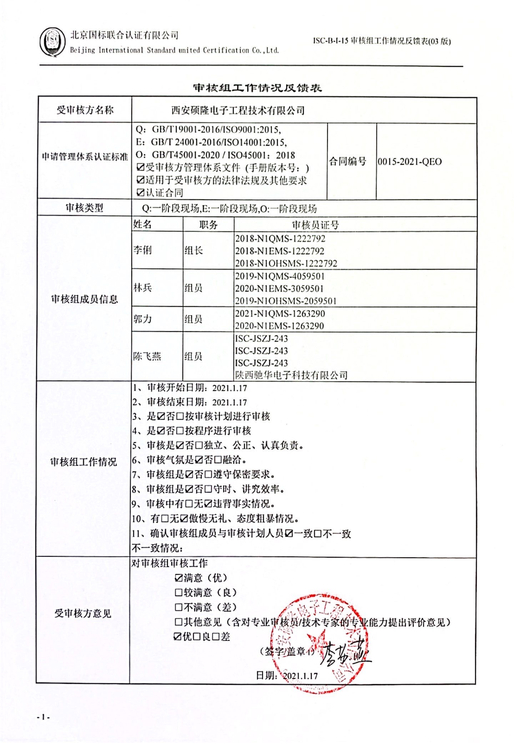
审核组工作情况反馈表
受审核方名称 | 西安硕隆电子工程技术有限公司
申请管理体系认证标准 | Q：GB/T19001-2016/ISO9001:2015,  E：GB/T 24001-2016/ISO14001:2015,  O：GB/T45001-2020 / ISO45001：2018  ☑受审核方管理体系文件 (手册版本号：)  ☑适用于受审核方的法律法规及其他要求  ☑认证合同 |  |  | 合同编号 | 0015-2021-QEO
审核类型 | Q:一阶段现场,E:一阶段现场,O:一阶段现场
审核组成员信息 | 姓名 | 职务 | 审核员证号
审核组成员信息 | 李俐 | 组长 | 2018-N1QMS-1222792  2018-N1EMS-1222792  2018-N1OHSMS-1222792
审核组成员信息 | 林兵 | 组员 | 2019-N1QMS-4059501  2020-N1EMS-3059501  2019-N1OHSMS-2059501
审核组成员信息 | 郭力 | 组员 | 2021-N1QMS-1263290  2020-N1EMS-1263290
审核组成员信息 | 陈飞燕 | 组员 | ISC-JSZJ-243  ISC-JSZJ-243  ISC-JSZJ-243  陕西驰华电子科技有限公司
审核组工作情况 | 1、审核开始日期：2021.1.17  2、审核结束日期：2021.1.17  3、是☑否□按审核计划进行审核  4、是☑否□按程序进行审核  5、审核是☑否□独立、公正、认真负责。  6、审核气氛是☑否□融洽。  7、审核组是☑否□遵守保密要求。  8、审核组是☑否□守时、讲究效率。  9、审核中有□无☑违背事实情况。  10、有□无☑傲慢无礼、态度粗暴情况。  11、确认审核组成员与审核计划人员☑一致□不一致  不一致情况：
受审核方意见 | 对审核组审核工作  ☑满意（优）  □较满意（良）  □不满意（差）  □其他意见（含对专业审核员/技术专家的专业能力提出评价意见）  ☑优□良□差  （签字/盖章l）  日期：2021.1.17

